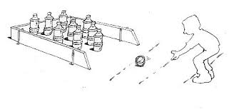

A l’occasion de la semaine Bleue 2022
Vous êtes conviés à participer aux actions mises en place à INTERLUDE par l’équipe de l’accueil de jour et de la Plateforme de Répit pour proches aidants
Au 6A, cours BAYARD 69002
Jeudi 06 Octobre 2022: « découverte de notre accueil de jour»
de 14h30 à 16h30
Nous vous convions à participer aux activités que nous organisons habituellement au sein d’Interlude à savoir : jeux de société et de culture générale /Quizz musical/Chant et danse/Activités Manuelles/Jeux d’adresse (le fameux pousse-roule), ou encore la pétanque/ Partage de collation et de gouter etc.

Les places sont limitées, merci de vous inscrire au 04 72 07 61 97 ou par courriel à l’adresse suivante : ssiad3@smdlyon.fr

